Projekat unapre|ewa sistema kvaliteta finansiran od strane Ministarstva za nauku i tehnologiju Republike Srbije
(Znak  instituta) | (Naziv instituta i adresa)

SISTEM  UPRAVQAWA KVALITETOM  1/7 |  |  | Oznaka: |  | Q2.04.04
 |  |  | Strana/ukupno strana:
Naziv dokumenta: |  |  | Izdawe broj:  Nacrt |  | Datum usvajawa:
POSTUPAK IZRADE PROJEKATA PO ZAHTEVU NARU^IOCA |  |  | Oznaka kopije:
Sadr`aj:
- SVRHA
- PODRU^JE PRIMENE
- OZNAKE, SKRA]ENICE I DEFINICIJE
- VEZE SA DRUGIM DOKUMENTIMA
- OPIS RADA
- ODGOVORNOST I OVLA[]EWA
- PREGLED ZAPISA
- PRILOZI

 | IZRADIO | PREGLEDAO |  | ODOBRIO
Funkcija
Ime i prezime
Potpis
Obrazac Q4.05.03 - Izdawe 1

SVRHA
Postupkom se defini{u aktivnosti i odgovornosti pri izradi projekata koji se rade za konkretnog naru~ioca.

PODRU^JE PRIMENE
Postupak se primewuje u slu~aju kada je institut ugovorio izradu projekta sa konkretnim naru~iocem. Izrada projekta se smatra ugovorenom kada je na bilo koji na~in potpisan dogovor izme|u instituta i naru~ioca (putem ugovora, prihva}ene ponude i sl.).

OZNAKE, SKRA]ENICE I DEFINICIJE
Projekat: svaki elaborisani materijal ugovoren sa naru~iocem, kao na primer: tehni~ka dokumentacija po kojoj }e se izgraditi odre|eni novi objekat ili rekonstruisati postoje}i objekat, dokumentacija za odre|eni proizvod (materijalni), dokumentacija za proces proizvodwe nekog proizvoda, dokumentacija za vr{ewe neke usluge, razvijen softverski proizvod, kao i neki drugi pisani materijal u vidu elaborata, studije, investicionog programa itd.
Preispitivawe projekta: dokumentovano, svestrano i sistematsko proveravawe projekta da bi se vrednovala wegova sposobnost za ispuwavawe specificiranih zahteva za projekat, da bi se identifikovali problemi, ako ih ima, i da bi se dali predlozi za wihova razre{ewa. Preispitivawe projekta mo`e biti sprovo|eno u svakoj fazi procesa projektovawa, ali u svakom slu~aju mora da se sprovede na zavr{etku ovog procesa.
Verifikacija projekta: potvr|ivawe proveravawem i podno{ewem objektivnog dokaza da su ispuweni specificirani zahtevi za projekat.
Validacija projekta: potvr|ivawe proveravawem i podno{ewem objektivnog dokaza da su ispuweni odre|eni zahtevi za specifi~nu namewenu upotrebu - prema potrebama korisnika. Validacija se uobi~ajeno sprovodi na gotovom proizvodu pod definisanim radnim uslovima.

VEZE SA DRUGIM DOKUMENTIMA
- JUS ISO 9001:1996 (S); Zahtev 4.4
- Q2.03.01 - Postupak za preispitivawe ugovarawa

OPIS RADA
Polazni dokument za izradu projekta je ugovor izme|u instituta i naru~ioca. U nastavku }e se pod ugovorom smatrati i bilo koji drugi dokument kojim su utvr|eni uslovi za izradu projekta (prihva}ena ponuda instituta, prihva}en zahtev naru~ioca itd.). Postupak izrade projekta prikazan je dijagramom toka na slici 1. Opis pojedinih aktivnosti dat je u nastavku.

Definisawe ulaznih zahteva za projekat
Ulazni zahtevi za projekat, ukqu~uju}i i primenqive zakonske i regulativne zahteve, moraju da budu u potpunosti definisani i preispitani u toku ugovarawa izrade projekta sa naru~iocem, a u skladu sa postupkom Q2.03.01. Nekompletni, dvosmisleni ili sporni zahtevi se moraju razre{iti sa naru~iocem pre potpisivawa ugovora. Da su ulazni zahtevi prethodno preispitani, odgovoran je potpisnik ugovora od strane instituta (direktor ili drugo ovla{}eno lice, u daqem tekstu: potpisnik ugovora). Ulazni zahtevi za projekat moraju da budu dokumentovani u okviru ugovora ili u vidu posebnog projektnog zadatka, kao priloga uz ugovor.

Utvr|ivawe plana projekta
Pre po~etka rada na izradi projekta, potpisnik ugovora imenuje rukovodioca projekta (ukoliko samim ugovorom sa naru~iocem nije odre|en). Pri imenovawu rukovodioca projekta mora se voditi ra~una da je imenovani nau~no i stru~no kompetentan, da poseduje odre|ena iskustva i da (ako se zahteva) zadovoqava zakonom propisane uslove za poslove projektovawa.
Rukovodilac projekta, na osnovu ulaznih zahteva za projekat i drugih uslova iz ugovora sa naru~iocem, izra|uje "Plan projekta" koji obuhvata:
- naziv projekta;
- ulazne zahteve za projekat (projektni zadatak);
- pregled aktivnosti koje treba obaviti sa predvi|enim rezultatima projektovawa i na~inom verifikacije pojedinih rezultata;
- kontrolne ta~ke u realizaciji projekta u kojima }e se obavqati preispitivawe i verifikacija rezultata projektovawa, kao i eventualna validacija (ako je ugovorom predvi|ena); po potrebi mo`e se predvideti i posebno lice (ili lica) za kontrolu projekta;
- ~lanove projektnog tima sa utvr|enim zadu`ewima za pojedine aktivnosti; pri izboru ~lanova projektnog tima mora se voditi ra~una da poseduju neophodne kvalifikacije za obavqawe aktivnosti;
- terminski plan obavqawa pojedinih aktivnosti.
Pri izradi "Plana projekta" preporu~uje se da rukovodilac projekta koristi neku od pogodnih tehnika (mre`ni dijagram, Gantov dijagram i sl.).
"Plan projekta", nakon razmatrawa i eventualnih korekcija, odobrava potpisnik ugovora, nakon ~ega se po jedan primerak dostavqa svim ~lanovima projektnog tima, a jedan primerak rukovodilac projekta ula`e u registar posebno otvoren za taj projekat. Rukovodiocu projekta i ~lanovima projektnog tima (i licu zadu`enom za kontrolu projekta) potpisnik ugovora dostavqa re{ewa za rad na projektu u obrascu Q4.04.31 (Prilog 1).

Realizacija projekta
Projekat realizuju rukovodilac projekta i ~lanovi projektnog tima u skladu sa utvr|enim "Planom projekta". Pra}ewe i nadzor nad realizacijom projekta obavqa rukovodilac projekta, koji je odgovoran i za koordinaciju i komunikaciju izme|u pojedinih ~lanova (grupa) unutar projektnog tima. Rukovodilac projekta obavezno mora voditi "Kontrolnu listu za pra}ewe realizacije projekta", prema obrascu Q4.04.32 (Prilog 2).

Preispitivawe projekta
U toku realizacije projekta, u pojedinim fazama projektovawa (u kontrolnim ta~kama prema "Planu projekta"), rukovodilac projekta zajedno sa ~lanovima projektnog tima zadu`enim za tu fazu vr{i preispitivawe rezultata projektovawa (projektantskih re{ewa za delove projekta) u ciqu provere zadovoqewa ulaznih zahteva za projekat. U preispitivawe se ukqu~uje i lice zadu`eno za kontrolu projekta (ako je predvi|eno) i, po potrebi, drugi specijalisti sa ili izvan instituta.
Ukoliko se preispitivawem utvrde neusagla{enosti sa utvr|enim ulaznim zahtevima za projekat ili odstupawa od "Plana projekta", utvr|uju se i sprovode neophodne korektivne mere.
O obavqenim preispitivawima vode se zapisi koje rukovodilac projekta odla`e u registar za projekat.

Verifikacija projekta
U pojedinim fazama realizacije projekta (u kontrolnim ta~kama prema "Planu projekta"), a obavezno na kraju projektovawa, vr{i se verifikacija rezultata projektovawa od strane rukovodioca projekta i (ako je predvi|eno) lica zadu`enog za kontrolu projekta. Ako je ugovorom predvi|eno, verifikaciju rezultata projektovawa vr{i i predstavnik naru~ioca projekta.
Kada god je mogu}e, rukovodilac projekta i projektni tim vr{e proveru rezultata projekta, zavisno od tipa projekta, putem ispitivawa, alternativnih prora~una, simulacije ili upore|ewa sa drugim sli~nim projektima.
Ukoliko se pri verifikaciji ustanovi da postoje odre|ene neusagla{enosti sa utvr|enim ulaznim zahtevima za projekat, obaveza rukovodioca projekta je da sprovede korektivne mere, nakon ~ega se vr{i ponovna verifikacija.
O obavqenim verifikacijama vode se zapisi koje rukovodilac projekta odla`e u registar za projekat.

Validacija projekta
U slu~ajevima kada je mogu}e obaviti proveru rezultata projekta u realnim uslovima i kada je to ugovorom predvi|eno, vr{i se validacija projekta kod naru~ioca projekta ili na institutu. Uslovi u kojima se vr{i provera, ukoliko nisu definisani ugovorom, moraju da budu utvr|eni pre provere od strane rukovodioca projekta i ovla{}enog predstavnika naru~ioca projekta. Za sprovo|ewe provere rezultata projekta u realnim uslovima odgovoran je rukovodilac projekta, a u woj u~estvuju ~lanovi projektnog tima i, po potrebi, predstavnici naru~ioca.
O izvr{enoj proveri sastavqa se zapisnik, koji potpisuju ovla{}eni predstavnik naru~ioca projekta i rukovodilac projekta. Primerak zapisnika rukovodilac projekta ula`e u registar za projekat.
Ukoliko se pri proveri rezultata projekta ustanovi da postoje odre|ene neusagla{enosti sa utvr|enim ulaznim zahtevima za projekat, obaveza rukovodioca projekta je da sprovede korektivne mere, nakon ~ega se vr{i ponovna provera.

Izmene projekta
Ukoliko se u toku realizacije projekta pojavi potreba za izmenama (bilo ulaznih zahteva ili projektantskih re{ewa), sa izmenom se moraju saglasiti rukovodilac projekta i ovla{}eni predstavnik naru~ioca projekta. Zapise o izmeni rukovodilac projekta odla`e u registar za projekat, a po jedan primerak dostavqa ~lanovima projektnog tima na ~iji deo projekta se izmena odnosi.
Ukoliko se izmenom u projektu mewaju uslovi definisani ugovorom sa naru~iocem projekta, mora se sprovesti dopuna ugovora u skladu sa postupkom Q2.03.01.

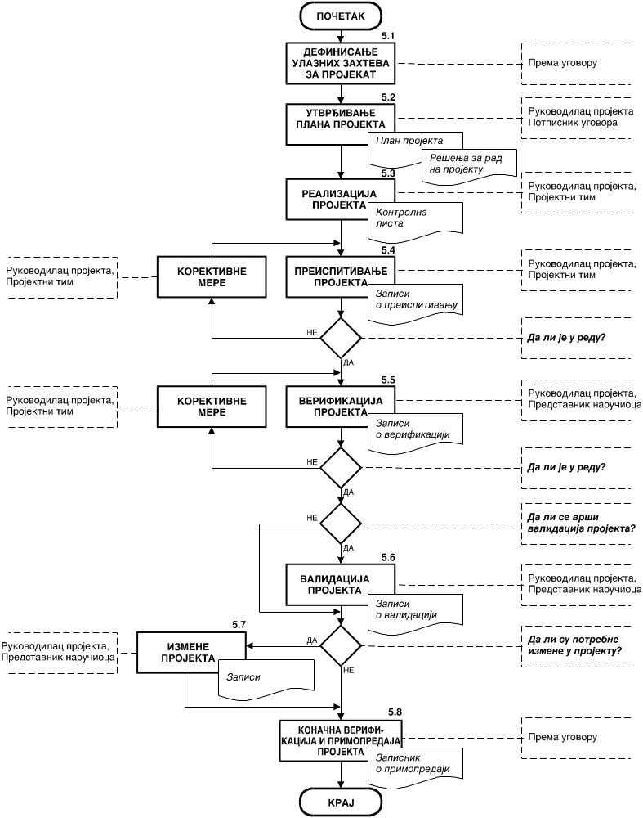
Slika 1: Dijagram toka postupka izrade projekata po zahtevu naru~ioca

Kona~na verifikacija i primopredaja projekta
Zavr{ni tekst projekta svojim potpisom kona~no verifikuju rukovodilac projekta i potpisnik ugovora, kao i (ako je predvi|eno) lice zadu`eno za kontrolu projekta. Primopredaja projekta se vr{i na na~in utvr|en ugovorom sa naru~iocem projekta. Prihvatawe projekta naru~ilac potvr|uje putem zapisnika o primopredaji projekta, ~iji jedan primerak rukovodilac projekta ula`e u registar za projekat.
Ugovorom predvi|eni broj primeraka teksta projekta se predaje naru~iocu, jedan primerak se predaje biblioteci instituta, a original teksta projekta, kao i registar za projekat sa svim zapisima o projektu, ostaje kod rukovodioca projekta. Ukoliko je ugovorom definisana odredba o za{titi kori{}ewa teksta projekta kao poslovnoj tajni, na original i primerak teksta projekta predat biblioteci mora se napisati da se radi o poslovnoj tajni i da se ne mogu davati tre}im licima.

ODGOVORNOST I OVLA[]EWA
Pojedina~na odgovornost u~esnika je prikazana matricom odgovornosti u Tabeli 1.
Za kontrolu da li se postupa po ovom dokumentu ovla{}en je potpisnik ugovora sa naru~iocem projekta.
Tabela 1
Radno mesto  Aktivnost |  | Potpisnik ugovora | Rukovodilac projekta | ^lanovi projektnog tima | Predstavnik naru~ioca projekta
5.1 | Definisawe ulaznih zahteva za projekat | O | I | - | U
5.2 | Utvr|ivawe plana projekta | U | O | I | -
5.3 | Realizacija projekta | - | O | U | -
5.4 | Preispitivawe projekta | I | O | U | -
5.5 | Verifikacija projekta | I | O | U | U
5.6 | Validacija projekta | I | O | U | U
5.7 | Izmene projekta | I | O | U | U
5.8 | Kona~na verifikacija i primopredaja projekta | I | O | - | U
Oznake: O - Odgovoran; U - U~estvuje; I - Informisan

PREGLED ZAPISA
U ovom postupku, kao rezultat sprovo|ewa aktivnosti, vode se slede}i zapisi:
- "Plan projekta" (u slobodnoj formi)
- "Re{ewe za rad na projektu" (prema obrascu Q4.04.31 - Prilog 1)
- "Kontrolna lista za pra}ewe realizacije projekta" (prema obrascu Q4.04.32 - Prilog 2)
- Zapisi o preispitivawu (u slobodnoj formi)
- Zapisi o verifikaciji (u slobodnoj formi)
- Zapisnik o validaciji (u slobodnoj formi)
- Zapisi o izmenama u projektu (u slobodnoj formi)
- Zapisnik o primopredaji projekta (u slobodnoj formi)
Svi zapisi se ula`u u registar za projekat i ~uva ih rukovodilac projekta najmawe 5 godina.

PRILOZI
Prilog 1: Izgled obrasca Q4.04.31 "Re{ewe za rad na projektu " - ukupno 1 strana
Prilog 2: Izgled obrasca Q4.04.32 "Kontrolna lista za pra}ewe realizacije projek-ta" - ukupno 1 strana

